沙发翻新报价清单

序号 | 名称 | 参数 | 参考图片 | 数量 | 单价 | 小计
1 | 黑色单人沙发翻新 | 1、翻新面料为一级黄牛皮。  2、翻新海棉为高密度海棉，阻燃处理，密度59.4kg/㎡、回弹率54% ，再附中密度泡棉，表面加180g丝棉，达到国家阻燃标准。 | 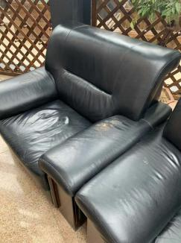 | 12张
2 | 黑色三人位沙发翻新 |  | 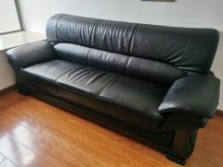 | 5张
合计： 元整(大写) ¥： 元(小写)

公司名称:
(公章)
日期:

